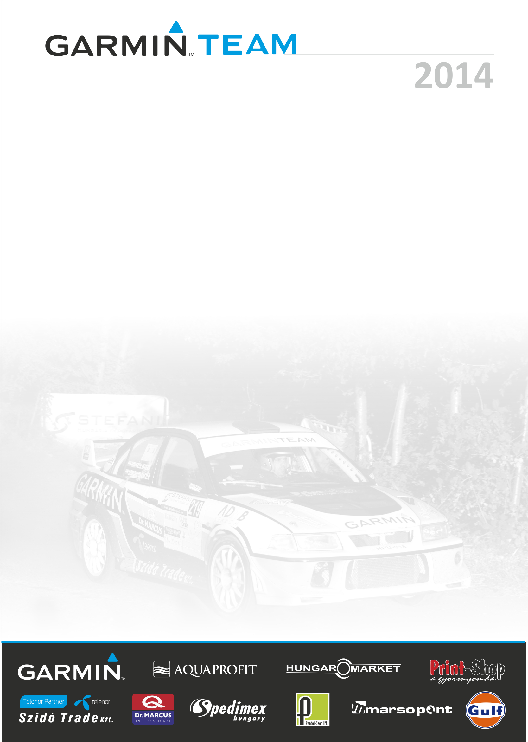
Fantasztikus mérleg

Hétfőn a Hungaroringre kilátogatóknak olyanban lehetett része, amely a rallye fénykorát idézte fel. Hihetetlen tömeg fogadta a versenyzőket a pálya szélén. A kettényíló embersorfal látványa fantasztikus hangulatot adott a Garmin Racing Team párosa számára is, amelynek meg is lett az eredménye. Molnár István - Tokaji Tamás duónak a nagy abszolút kilencedik helyét, az amatőr abszolút értékelés első helyét, valamint kategóriájuk első helyét sikerült megszerezniük.

Molnár István: - A szombati nap végét teszteléssel töltöttük, amely segített a verseny előtt az autó megszokásához. Belerázódtunk karácsony után egy kicsit a verseny hangulatába.

- A körülmények állandó változást mutattak, ugyanis míg a teszten verőfényes napsütés és száraz aszfalt volt, addig az éjszaka folyamán megérkezett az idei első hó, ami megbolygathatta volna az eredeti elképzeléseket. Szerencsére a hónak nem sok nyoma maradt a verseny idejére, az aszfalt nagyjából száraz maradt.

- Mivel ez volt az első Szilveszter Rallye, ahol indultam a pályákat előzőleg nem éreztem magaménak a belső felvételek alapján, de nagyon kedvező kialakítású volt, és sikerült megkedvelnem. Nagyon élveztük a sok visszafordítót is.

- Élményautózás volt, de kalandunk is akadt. A Mol kútnál sikerült egyszer hibáznunk, ahol nem adta ki, itt sajnos tolatnunk is kellett. A pálya hátsó részénél pedig meg voltunk róla győződve, hogy ötödik tiltáson is elfér az egyik tempós kanyar, de amikor odaértünk már némi korrigálásra volt szükség. A következő körben ezt már nem is forszíroztuk.

- Az autó hihetetlen módon tudja a dolgát. Semmi probléma nem fordult még elő vele. Próbálunk is mindig vigyázni rá. Domonkos Laci a gazdája és pontosan tudjuk, hogy mennyire szereti az autót, így ezt szem előtt tartjuk, valahányszor versenyzünk vele. Mindezek mellett pedig olyan gumink volt erre a futamra, amely a legideálisabbnak bizonyult ezekre a körülményekre.

- Az eredménynek elmondhatatlanul örülünk. Egész verseny során nem is nagyon próbáltam foglalkozni azzal, hogy hányadik helyen állunk, nehogy elvigyen egy más irányba. Csak az volt a cél, hogy jól érezzük magunkat, amely maximálisan sikerült. Ha ezt a futam előtt mondja nekem valaki, nehezen hiszem el. A kategóriánk közép mezőnyére saccoltam magunkat, de az első hely és az abszolút értékelés kilencedik helyének megszerzése katartikus érzés.

- Köszönöm mindenkinek, aki ebben az évben hozzájárult a sikeres versenyzésünkhöz. A jövő évet még nem tudjuk, hogy hogyan alakul, de 3-4 versenyen szintén szeretnénk elindulni, természetesen csak ebben a felállásban.

Köszönjük Támogatóinknak!: GARMIN, Aquaprofit, Hungaromarket, Print-Shop, Szido Trade Kft., Dr. Marcus, Spedimex, marsopont, Gulf

